Architekturkarten (sind in der Kiste)
Diese Karten lassen sich nicht nur für die Einstimmungsstunde verwenden. Man kann sie nach weiteren Kriterien (Baumaterial, Funktion, Kontinente, Länder etc.) sortieren lassen oder als Sprechanlässe nützen („Mir gefällt …, weil…“ „Ich würde gerne in … wohnen.“ „Das Gebäude ist ein Schloss, weil …“ usw.)
Weiterführend können die Schülerinnen und Schüler Kurzreferate halten oder selbst Fotos von interessanten Bauwerken mitbringen. Die Karten sind auch im Kunstunterricht einsetzbar: man kann die Gebäude in Gruppen mit dem Körper nachstellen und andere raten lassen.

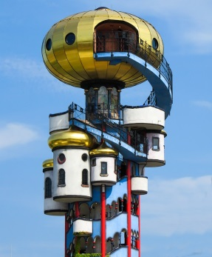 | 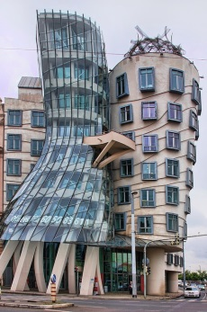 | 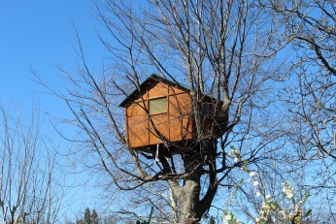 | 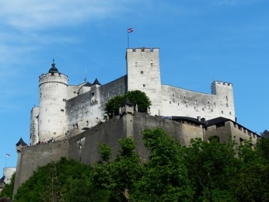 | 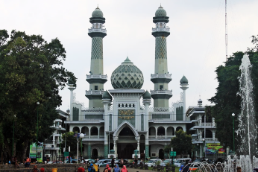
 |  | 